

**Атауы жоқ көшелеріне атаулар беру туралы**

Солтүстік Қазақстан облысы Қызылжар ауданы Қызылжар ауылдық округі әкімінің 2020 жылғы 24 ақпандағы № 6 шешімі. Солтүстік Қазақстан облысының Әділет департаментінде 2020 жылғы 25 ақпанда № 6029 болып тіркелді

      Қазақстан Республикасының 1993 жылғы 8 желтоқсандағы "Қазақстан Республикасының әкімшілік - аумақтық құрылысы туралы" Заңының 14-бабының 4) тармақшасына, Қазақстан Республикасының 2001 жылғы 23 қаңтардағы "Қазақстан Республикасындағы жергілікті мемлекеттік басқару және өзін – өзі басқару туралы" Заңының 35-бабының 2-тармағына сәйкес, облыстық ономастика комиссиясының 2019 жылғы 22 қазандағы қорытындысы негізінде, Солтүстік Қазақстан облысы Қызылжар ауданы Чапаево ауылы халқының пікірін ескере отырып, Қызылжар ауылдық округінің әкімі ШЕШІМ ҚАБЫЛДАДЫ:

      1. Қоса берілген схемалық картаға сәйкес, Солтүстік Қазақстан облысы Қызылжар ауданы Қызылжар ауылдық округінің Чапаево ауылындағы атауы жоқ көшелерге атаулар беру туралы:

      атауы жоқ көше - Ыбырай Алтынсарин көшесі;

      атауы жоқ көше – Сәкен Сейфуллин көшесі;

      атауы жоқ көше - Береке көшесі.

      2. Осы шешімнің орындалуын бақылауды өзіме қалдырамын.

      3. Осы шешім оның алғашқы ресми жарияланған күнінен кейін күнтізбелік он күн өткен соң қолданысқа енгізіледі.

|  |  |
| --- | --- |
| *Солтүстік Қазақстан облысы*  *Қызылжар ауданы*  *Қызылжар ауылдық*  *округінің әкімі* | *А. Нуртаев* |

|  |  |
| --- | --- |
|  | Солтүстік Қазақстан облысы Қызылжар ауданы Қызылжар ауылдық округі әкімінің 2020 жылғы 24 ақпаны № 6 шешіміне қосымша |

**Қызылжар ауылдық округінің Чапаево ауылындағы атауы жоқ көшелерге атаулар беру туралы схемалық карта**

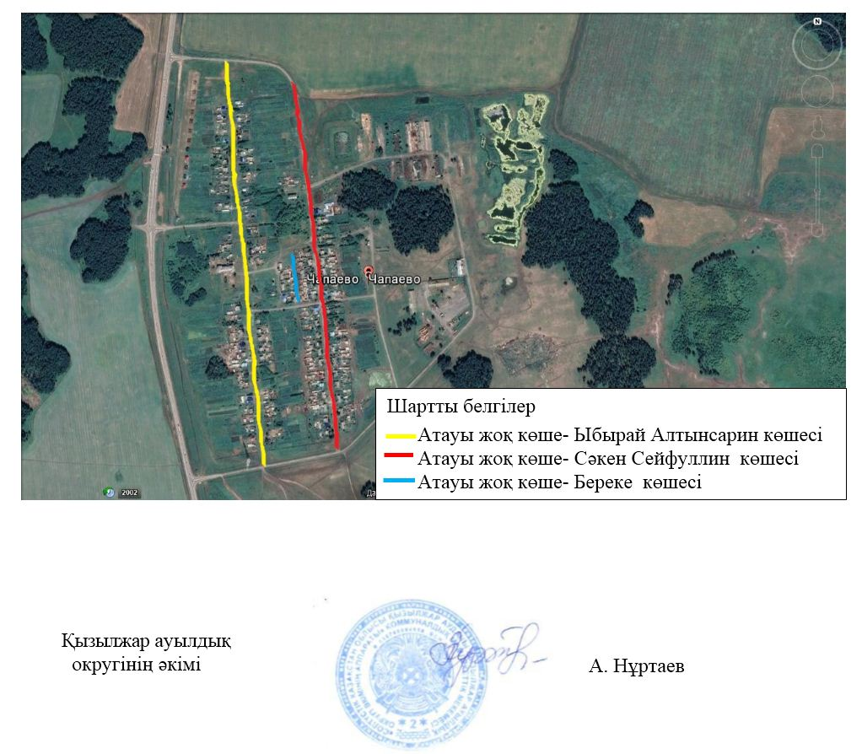

© 2012. Қазақстан Республикасы Әділет министрлігінің «Қазақстан Республикасының Заңнама және құқықтық ақпарат институты» ШЖҚ РМК